UA1CEG/p в «Дне QRP активности» 17.06.2016.
(Home made, 3 watts, Delta, 14 mHz)

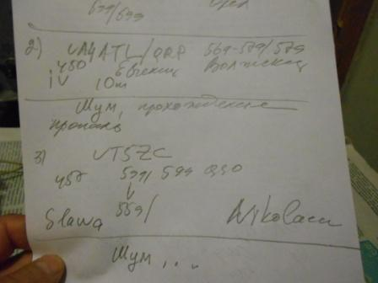
Принять участие в «Дне QRP активности», я естественно планировал. Если обстановка позволит. Обстановка позволила и я начал участие со стационарного радио. На частоте было замечательно, минут 10.

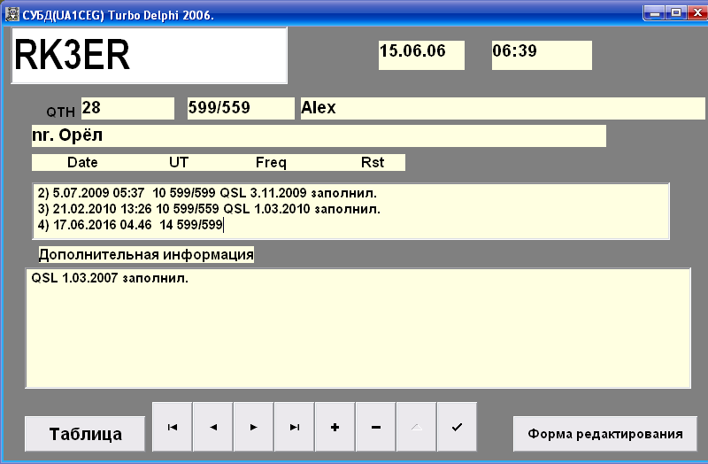 Поздоровались с Александром RK3ER, в тестах частенько встречаемся и, наконец, провёл и QRP/QSO с UA4ATL/QRP. Уже неплохо! Участие принял.
На этом прохождение словно выключили, провёл QSO с Вячеславом UT5ZC и всё.

Выдвигаюсь в леса- поля.
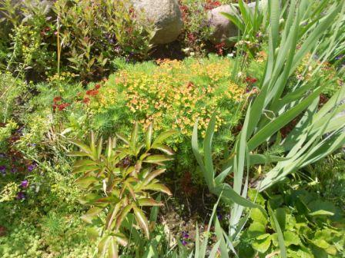

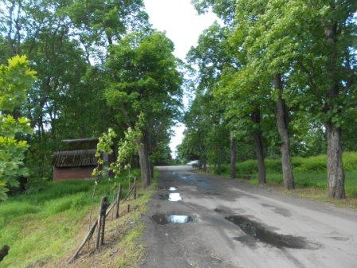

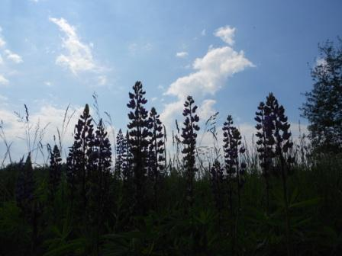

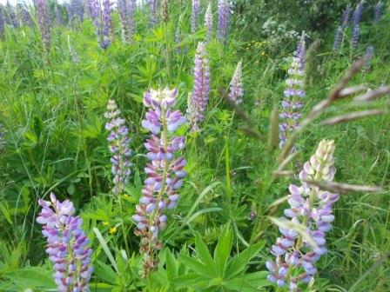

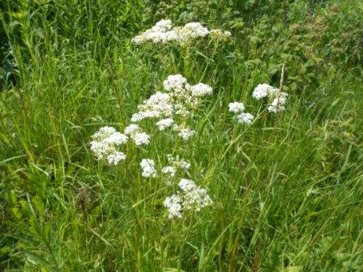

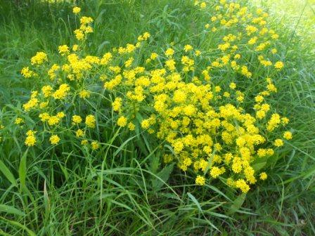

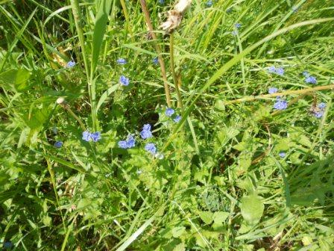

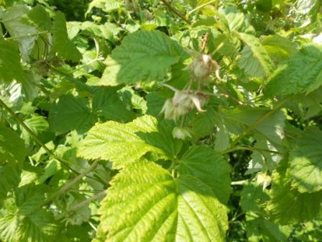

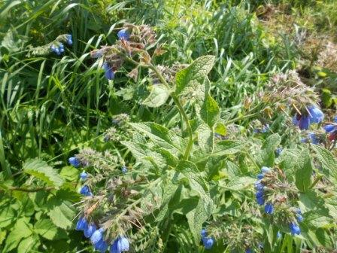

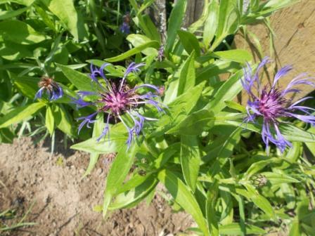

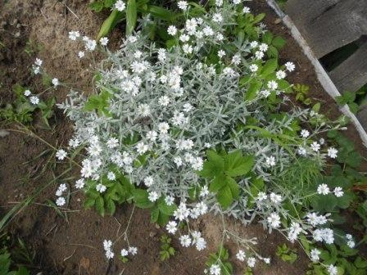

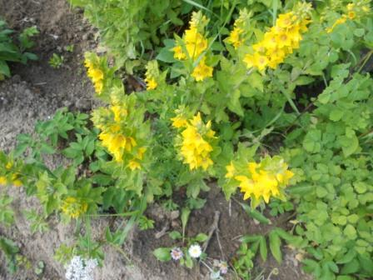

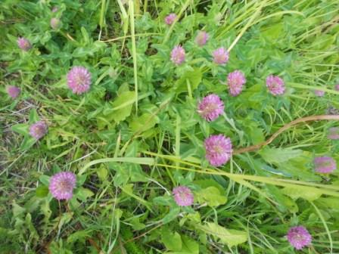

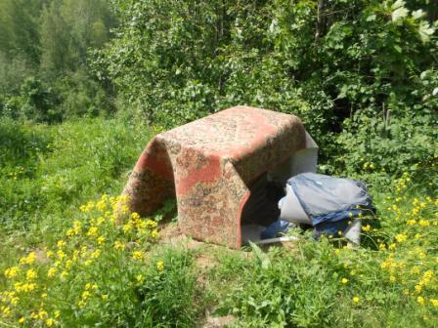
Радио- стол…
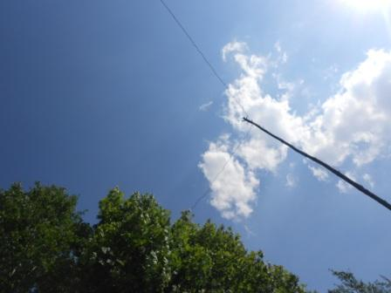
Дельта.
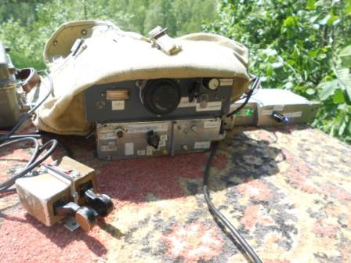
Эфир явно не перегружен избытком станций.
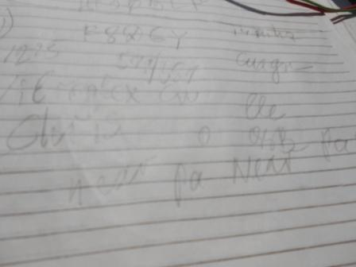
Chris F8DGY моментально отозвался, с первого раза! Крис работает на «виброплексе», кстати, прекрасно работает. Манипуляция своеобразная, всё замечательно, но отличается от «привычно- классической», сигнал то, что мы называем «сжатый».
Поболтали охотно и расширенно. Ну, …. виброплекс я видел только на картинках, что- бы потрогать, чего не было, того не было.
Зато я : «А у меня, зато, ключ самодельный!». Кстати, по их критериям, самодельный ключ- это уже основание для некоторой гордости…
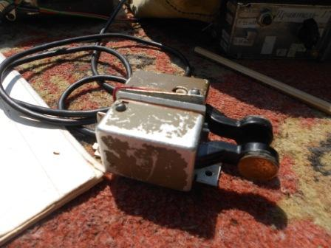
Манипулятор потёртый в походах.
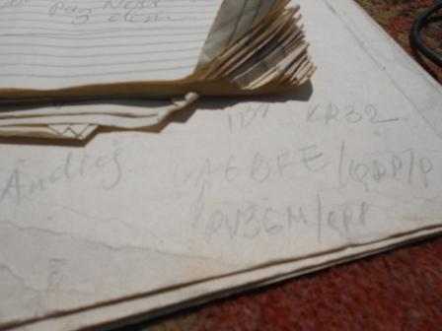
Вполне уверенно принимаю и Андрея UA6BFE/QRP/p и Олега RV3GM/QRP.
Увы, не дозвался ни Олега, ни Андрея!
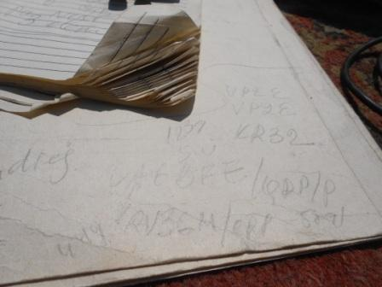

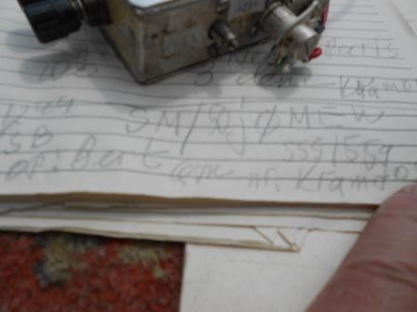
«Сосед», работающий QRP откликнулся: SM/DJ0MEW. Не оглушительно, но пообщались успешно.
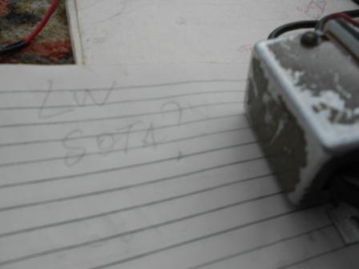
На мой общий вызов я получил вопрос: «SOTA???» . Отвечаю: «NOT HR FOREST», но «лес», не представившегося корреспондента не заинтересовал!
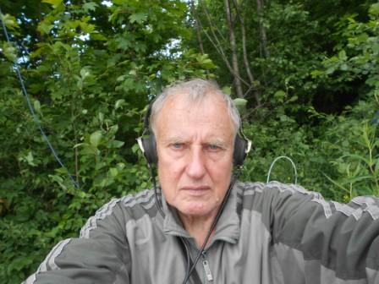
Уныло и скучно на QRP частоте! Фотографируюсь, какое- никакое дело…
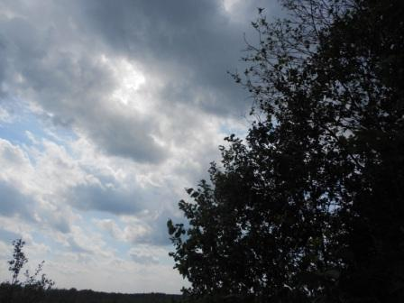
Да… радио надо «зачехлять», обещал прогноз сильные дожди, грозу и возможно град!

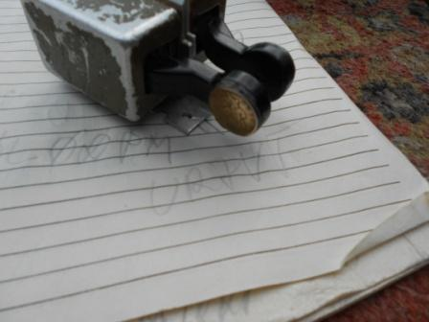
Наши люди!!! Как же! Ну, разве всеми уважаемый Сергей не отметится в «Дне QRP активности»?
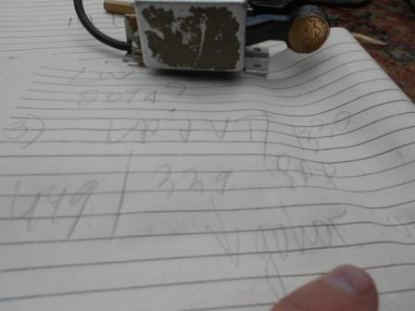
Абсолютно на пределе возможного, QSO проводим! Спасибо Сергей!
Итак, я провёл 3 двусторонние QSO/QRP, одну связь со стационарного радио и 2 QSO в полевых условиях.

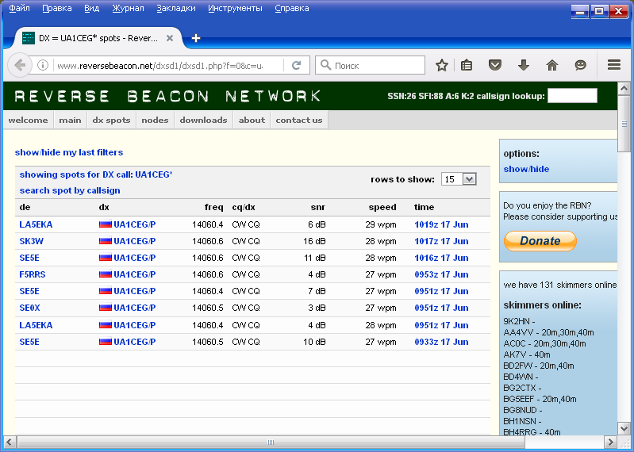

До встречи в эфире!

73! UA1CEG Юрий Александров, д.Гарболово. Ленинградской области, Всеволожского района.

LO23, KP50FI.

Сайт: www.ua1ceg.ru

